建设项目环境影响报告表
（污染影响类）

项目名称：宁安市海太塑料制品制造厂塑料筐加工项目
建设单位（盖章）： 宁安市海太塑料制品制造厂
编制日期： 2023年2月

中华人民共和国生态环境部制

一、建设项目基本情况
建设项目名称 | 宁安市海太塑料制品制造厂塑料筐加工项目
项目代码 | /
建设单位联系人 | 程先生 | 联系方式
建设地点 | 黑龙江省牡丹江市宁安市东京城镇振兴村
地理坐标 | （ 129 度 13 分19.506 秒，44 度 7 分 20.370 秒）
国民经济  行业类别 | C2926 塑料包装及容器制造 | 建设项目  行业类别 | 塑料制品业 292-其他
建设性质 | ☑新建（迁建）  □改建  □扩建  □技术改造 | 建设项目  申报情形 | ☑首次申报项目  □不予批准后再次申报项目  □超五年重新审核项目  □重大变动重新报批项目
项目审批（核准/备案）部门（选填） | / | 项目审批（核准/  备案）文号（选填） | /
总投资（万元） | 200 | 环保投资（万元） | 12.5
环保投资占比（%） | 6.25% | 施工工期 | 2023年3月~4月
是否开工建设 | ☑否  □是： | 用地面积（m²） | 1591m²
专项评价  设置情况 | 专项评价设置情况表  专项评价类别 设置原则 本项目 是否设置  大气 排放废气含有毒有害污染物 1、二噁英、苯并[a]芘、氰化物、氯气且厂界外500 米范围内有环境空气保护目标的建设项目 本项目生产过程不产生有毒有害污染物。 否  地表水 新增工业废水直排建设项目（槽罐车外送污水处理厂的除外）；新增废水直排的污水集中处理厂 本项目的冷却水循环利用，定期补给，不外排。 否  环境 风险 有毒有害和易燃易爆危险物质存储量超过临界量的建设项目 本项目不贮存有毒有害和易燃易爆物质。 否  生态 取水口下游 500 米范围内有重要水生生物的自然产卵场、索饵场、越冬场和洄游通道的新增河道取水的污染类建设项目 项目周围无生态环境保护目标，且项目生产用水循环利用，不外排。 否
规划情况 | /
规划环境影响评价情况 | /
规划及规划环境影响评价符合性分析 | /
其他符合性  分析 | 一、产业政策符合性分析  本项目为新建塑料筐生产项目，原料为聚丙烯塑料颗粒，生产机器为一体化注塑机，产品为各类塑料筐。根据《产业结构调整指导目录（2019年本）》，本项目不属于产业政策中鼓励、限制、淘汰类，为允许类生产项目。因此，本项目建设符合产业政策。  - 选址符合性分析  图1-1 本项目土地利用规划  本项目位于黑龙江省牡丹江市宁安市东京城镇振兴村，东侧为闲置厂房，南侧为闲置居民房屋，西侧为废油加工厂及居民住宅，北侧为闲置厂房。本项目利用振兴村的工业用地，占地面积1591m²，建筑面积917m²，建厂土地地形平整，临近G201国道，符合建设用地的要求。  本项目为塑料筐生产项目，原料为塑料颗粒，生产设备为5台一体化注塑机、5台投料机、1台粉碎机及一处容积为3.6m³（2*1.5*1.2m）的循环水池，均安置在生产车间内。原料储存与原料库内，成品塑料筐储存在成品库内。  本项目生产工序中投料过程产生少量颗粒物，热熔注塑过程在成品出口处排放少量VOCs、颗粒物及臭气，采取措施后能够满足国家及地方的排放标准。生产车间的排风口位于东南角。本项目东北侧有振兴村有少量的居民住宅、最近距离4m，所在区域属于住宅和工业混合区。项目单位用水为自来水，用电依托城镇基础供电设施，车间和办公室用电热供暖。  综上，本项目建设选址合理。  三、“三线一单”符合性分析  1、管控单元符合性分析  根据《牡丹江市人民政府关于实施“三线一单”生态环境分区管控的意见》牡政发〔2021〕5号，本项目所在位置属于重点一般管控单元，符合性分析如下：  - 落实分区环境管控要求。  优先保护单元以生态保护为导向，依法禁止或限制大规模、高强度的工业和城镇建设。在功能受损的优先保护单元，优先开展生态保护修复活动，恢复生态系统服务功能；在生态保护红线区域，严格按照国家和省生态保护红线管理相关规定进行管控。重点管控单元突出污染物排放控制和环境风险防控，按照差别化的生态环境准入要求，优化空间和产业布局，不断提升资源利用效率，强化环境质量改善目标约束，解决局部生态环境质量不达标、生态环境风险高的问题。一般管控单元以生态环境保护与适度开发结合为主，落实生态环境管控相关要求，重点加强农业、生活等领域污染治理。  本项目所在位置属于宁安市一般管控单元。本项目不产生生产废水，生活污水排入防渗旱厕，冬季用电取暖。生产过程产生少量颗粒物，在成品出口处排放少量VOCs，采取措施处理后能够满足国家及地方的规定要求。生产过程产生的残次品可破碎后全部重新投入机器再加工，原料包装袋可外售给废品回收机构，生活垃圾集中收集，交由环卫拉运处理。因此，本项目建设产生的污染物很少，对周围的环境影响小，符合要求。本项目的管控单元分布位置见下下图。  图1-1 本项目环境管控单元位置示意图  (1)生态保护红线：本项目不在生态保护红线内，所在区域内无国家、省级自然保护区、人文风景名胜区、基本农田等生态环境敏感目标。本项目位置见下图。  图1-2 本项目生态保护红线分布图位置示意图  项目位置  - 环境质量底线：  - 本项目饮用水与生产用水均来自有自来水，生活污水排入防渗旱厕，防渗旱厕由农户定期清掏，用于施肥；本项目生产用水主要是循环水的冷却用水，由城市供水管网提供，据项目单位提供资料，循环水池容量为3.6t，每次补水2t，可用1周。循环水池内的用水循环使用，不外排。循环水内不添加药剂，每年清理一次。循环水铁罐的废水属于清净水，每年冬季停产的时候排放一次，再生产时重新加满。冬季清理时，剩余的废水量很少，可用容器盛装后倒入防渗旱厕。  综上，本项目的运营期间的用水量少，且废水不外排，不会影响本地区的水环境质量底线。  - 项目单位生产设备为一体化注塑机，工艺过程均在密闭的空间内完成，投料及破碎工序产生少量颗粒物，成品出口处产生少量挥发性有机气体，项目单位采取处理措施后，废气均能得到有效治理，对周围的环境影响小。  - 项目用电依托振兴村的基础供电管网。  综上，本项目生产不会突破环境质量底线，符合环境质量底线要求。  (3)资源利用上线：本项目饮用水及生产用水由供水管网提供。用电依托振兴村的供电管网。本项目生产设备使用电力，冬季办公室用电取暖。因此，项目建设会损耗一定的水电资源，但使用量很小，不会超过资源利用上线的要求。  (4)生态环境准入清单：根据《牡丹江市生态环境准入清单》（2021年6月），本项目生态环境准入清单的要求及符合性分析见下表。  表1-1 生态环境准入清单符合性分析  环境管控编码 ZH23108430002  环境管控单元名称 其他区域  管控单元类别 一般管控单元  管控要求 符合性分析  空间布局约束 贯彻实施国家与省大气、水污染相关各项标准,深化重点行业污染治理,推进国家和省、市确定的各项产业结构调整措施。1.引导工业项目向开发区集中,促进产业集聚、资源集约、绿色发展。2.强化节能环保标准约束,严格行业规范、准入管理和节能审查,对电力、钢铁、建材、有色、化工、石油石化、船舶、煤炭、、印染、造纸、制革、染料、焦化、电镀等行业中,环保、能耗、安全等不达标或生产、使用淘汰类产品的企业和产能,要依法依规有序退出。 本项目为塑料果筐生产，原料为塑料颗粒，主要生产设备为注塑机，年产50万个塑料果筐，生产工艺简单，产品实用性强，生产过程污染物产生量少。本项目建设不是限制类和淘汰类企业，属于允许建设项目，符合空间布局约束的要求。  四、与《黑龙江省重点行业挥发性有机物综合治理行动方案》的符合性分析  《黑龙江省重点行业挥发性有机物综合治理行动方案》中要求：“全面加强无组织排放控制。重点对含VOCs物料（包括含VOCs原辅材料、含VOCs产品、含VOCs废料以及有机聚合物材料等）储存、转移和输送、设备与管线组件泄漏、敞开液面逸散以及工艺过程等五类排放源实施管控，通过采取设备与场所密闭、工艺改进、废气有效收集等措施，削减VOCs无组织排放”。  本项目为塑料筐的生产项目，生产工艺简单，用料单一，污染物产生量少，产生的挥发性有机物采用“集气罩收集+活性炭吸附+15m高排气筒”的处理措施，经过处理后，废气的有组织排放和无组织排放均符合国家和地方的相关规定，符合《黑龙江省重点行业挥发性有机物综合治理行动方案》要求。  五、《黑龙江省大气污染防治条例》的符合性分析  《黑龙江省大气污染防治条例》中要求“第四十条 下列产生含挥发性有机物废气的活动，应当按照国家规定在密闭空间或者设备中进行，并按照规定安装、使用污染防治设施；无法密闭的，应当采取措施减少废气排放：  （一）煤炭加工与转化、石油化工生产；  （二）燃油、溶剂的储存、运输和销售；  （三）涂料、油墨、胶粘剂、农药等以挥发性有机物为原材料的生产；  （四）涂装、印刷、粘合和工业清洗；  （五）其他产生含挥发性有机物废气的活动。”  本项目为塑料果筐生产项目，原料为塑料颗粒，一体化注塑机生产，热熔工艺在注塑机的密闭空间内进行，冷却后取出成品时会有少量的挥发性有机气体排出，采用“集气罩收集+活性炭吸附+15m高排气筒”的处理措施后废气污染物的排放满足国家和地方的相关规定，对环境影响小，符合《黑龙江省大气污染防治条例》要求。  六、与《黑龙江省重点行业挥发性有机物综合治理行动方案》的符合性分析  《黑龙江省重点行业挥发性有机物综合治理行动方案》中要求：“全面加强无组织排放控制。重点对含VOCs物料（包括含VOCs原辅材料、含VOCs产品、含VOCs废料以及有机聚合物材料等）储存、转移和输送、设备与管线组件泄漏、敞开液面逸散以及工艺过程等五类排放源实施管控，通过采取设备与场所密闭、工艺改进、废气有效收集等措施，削减VOCs无组织排放”。  本项目为塑料筐的生产项目，生产工艺简单，用料单一，污染物产生量少，产生的挥发性有机物废气采用“集气罩收集+活性炭吸附+5m高排气筒”的处理措施，经过处理后，废气的有组织排放和无组织排放均符合国家和地方的相关规定，符合《黑龙江省重点行业挥发性有机物综合治理行动方案》要求。

二、建设项目工程分析
建设内容 | 1、项目概况  - 本项目位于黑龙江省牡丹江市宁安市东京城镇振兴村，东侧为闲置厂房，南侧为闲置居民房屋，西侧为废油加工厂及居民住宅，北侧为闲置厂房。本项目位置示意图见附图1、周边环境见附图2。  项目单位投资200万元，拟建设1个生产车间，建筑面积288m²，内置5台注塑机、5台投料机、1台粉碎机及1个循环水池。环保设备主要是5个集气罩+集气设备、1个活性炭吸附箱。本项目的原材料为非再生塑料颗粒，主要成分是聚丙烯，同时使用少量的聚乙烯，用量为200t/a（聚丙烯），成品塑料果筐的产量为50万个/年，职工人数10人，工作时间100d，每天8h。  2、建设内容  本项目主要建设内容见下表。  表2-1 本项目建设内容一览表  项目名称 建设内容及规模 备注  主体 工程 生产车间 1层砖混结构，层高5m，建筑面积为288m²，内置5台注塑机，5台投料机、1个循环水池，5个集气罩、1个活性炭吸附箱、1个风机。 厂房新建，设备安装  辅助工程 危废间 建筑面积10m²，位于原料库房的东侧，用于存放废活性炭。 原有车间分隔  原料库房 建筑面积380m²，存放原材料。原材料为25kg袋包，贮存量200t，800包。 依托现有建筑  成品库房 建筑面积209m²，存放成品。成品叠层堆放，及时出货。 依托现有建筑  综合办公室 建筑面积40m²，位于厂区入口旁，用于员工休息及办公。 依托现有建筑  公用 工程 供水工程 由供水管网提供。 依托  排水工程 生活污水排入防渗旱厕，定期清掏，用于施肥。 依托原有  生产用水在循环水池内循环利用，定期补给，不外排。据项目单位提供的资料，循环水池容积为3.6t，2t/次，每7天补给一次。 /  供电工程 基础供电设施。 依托  供热工程 本项目生产设备主要用电。办公室冬季用电取暖。 /  环保 措施 废气处理 在每台注塑机机头上方分别设置集气罩（单台注塑机集气罩面积为1m²，集气罩设置位置为挤出机机头上方，集气罩距离挤出机高度0.5m，过滤风速0.5m/s，每个挤出机机头集气罩处设施风阀，集气效率为80%），将废气负压集气后引至活性炭吸附装置吸附处理后，通过15m高排气筒排放。 /  本项目产生的残次品破碎后可重新回用于生产中。破碎会产生少量粉尘。破碎过程中采用车间封闭，洒水降尘措施，逸散出门窗的颗粒物无组织排放。 /  本项目使用原料为成品非再生塑料颗粒，新购入的塑料原料塑料编织袋包装，利用密闭的投料机进行投料。因此，投料工序产生颗粒物极少，采用车间封闭，洒水降尘措施，逸散出门窗的颗粒物无组织排放。 /  车间地面定期进行清扫洒水，防止地面产生扬尘。 /  废水治理 本项目生产用水在循环水池内循环利用，定期补给，不外排。循环水池内不使用药剂，每年生产结束后清理一次。循水池内废水为清净水，停产后剩余的废水可用容器盛装，用于厂区大清扫后洒水降尘。 /  生活污水排入防渗旱厕，定期清掏，用于施肥。 依托原有  噪声治理 选用低噪声设备，门窗墙体隔声等降噪措施。 /  固体废物 生活垃圾收集后由环卫部门清运。 /  废活性炭收集后暂存在危废间，交由有资质的单位处理。  不合格产及边角料品破碎后重新回用于生产，不外排  废包装物收集后外售给废品回收站。  防渗处理 厂区地面做一般水泥硬化防渗处理，防渗系数不低于1.0×10⁻⁷cm/s。 新建  危废间防渗应按照按照《危险废物贮存污染控制标准》(GB18597-2001)要求分区做好防渗处理，防渗系数应不低于1.0×10⁻¹⁰cm/s。 新建  3、主要生产设备及原辅材料  表2-2 本项目生产设备一览表  序号 设备名称 数量（台） 生产能力 规格  1 注塑机 1 海泰注塑机600  2 海泰注塑机380  2 海泰机筒螺杆95  2 上料机 5 /  3 循环水池 1 3.6t  4 集气罩 5 1m×1m  5 风机 1 /  6 活性炭箱 1 0.25t  7 电暖炉 1 /  表2-3 主要原辅材料  名称 年用量 规格 主要成分 用途 储存方式  聚丙烯 200吨 / 聚丙烯 原料 外购、不使用废旧颗粒  包装袋 1.0吨 100个/卷 聚乙烯薄膜 成品包装 仓库内贮存  活性炭 1吨 / 活性炭 废气处理 外购，更换时由专业部门更换  表2-4 原辅材料的理化性质  名称 理化性质  聚丙烯 聚丙烯为无毒、无臭、无味的乳白色高结晶的聚合物，密度只有0.90-0.91g/cm³， 是目前所有塑料中最轻的品种之一。它对水特别稳定，在水中的吸水率仅为 0.01%，分子量约 8 万~15 万。成型性好，但因收缩率大(为 1%~2.5%）。厚壁制品易凹陷，对一些尺寸精度较高零件，很难于达到要求，制品表面光泽好。  活性炭 又称活性炭黑。是黑色粉末状或块状、颗粒状、蜂窝状的无定形碳，也由排列规整的晶体碳。活性炭是一种很细小的碳粒，有很大的表面积，且碳粒中还有更细小的孔—毛细管。这种毛细管具有很强的吸附能力，由于碳粒的表面积很大，所以能与气体（杂质）充分接触。当这些气体（杂质）碰到毛细管的时候会被吸附，起净化作用。  表2-5主要能源消耗一览表  名称 年用量 来源  电 6.5万kw·h 市供电管网提供  水 35.7t 水井及外购矿泉水  4、产品方案  表2-6产品信息一览表  产品名称 产品型号 产品数量 产品原料  塑料筐 680*480*400mm 生产情况根据市场需求确定，无各规格确定数量，本项目生产产品总重量为每年200t 聚丙烯  610*420*115mm  620*425*150mm  600*410*190mm  620*425*200mm  620*425*260mm  620*425*310mm  根据项目单位提供的资料，本项目生产塑料筐的原料为200t/a，不合格产品破碎后重新利用，破碎过程会产生少量粉尘，由于残次品产生量少，破碎后碎料都投入注塑机中重新利用，本环评不做量化分析。因此，项目生产基本不产生损耗，成品筐为50万个/年。本项目的物量平衡见下图。  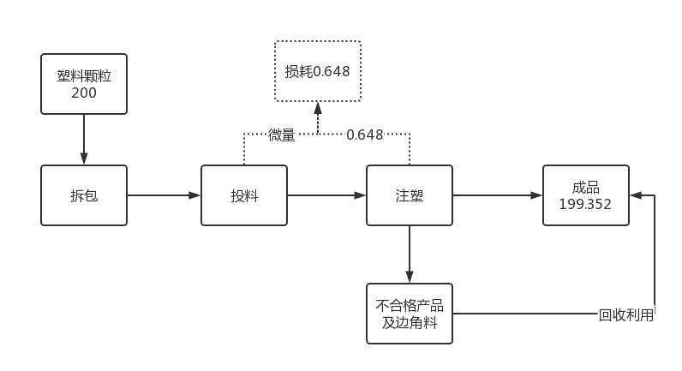  图2-1 本项目物量平衡图  5、公用工程  (1)给水  本项目饮用水及生产用水均由供水管网提供。  本项目用水情况如下表。  表2-5 项目用水情况一览表（单位：t）  用水项目 用水定额 用水规模 日用水量 年用水量  职工用水 40L/d 10人 0.4 40  循环水铁罐用水 2t/次 每7天补给1次 0.286 28.6  合计 0.686 68.6  (2)排水  本项目生活污水排入防渗旱厕，定期清掏，用于施肥；生产用水在循环水冷罐内循环利用，注塑机冷却塑料模具有蒸发损耗，需要定期补给，用水循环利用，不外排。循环水池的废水属于清净水，每年停产的时候进行厂区大扫除时用于厂区及车间洒水降尘，再生产时重新加满。  本项目给排水情况详见下表。  表2-6 项目给排水情况一览表（单位：t）  用水项目 日用水量 年用水量 日排水量 年排水量 备注  职工用水 0.4 40 0.32 32 防渗旱厕  循环水池用水 0.286 28.6 / / 不外排  合计 0.686 0.32 32 /  本项目水平衡见下图。  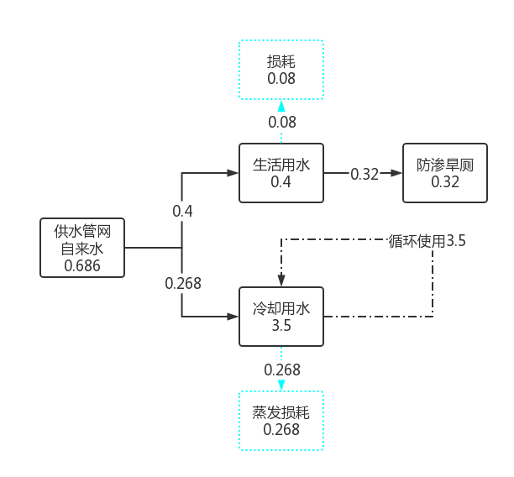  图2-2 本项目水平衡图  (3)供电  本项目用电依托振兴村基础供电设施。  (4)供暖  本项目生产设备使用电力，办公室用电取暖。  6、劳动定员制度  本项目职工10人，一班制，每天工作时长8h，每年工作天数100d。  7、厂区平面布置  图2-2 本项目厂区平面布置图  本项目的厂区东侧为闲置厂房，南侧为闲置居民房屋，西侧为废油加工厂及居民住宅，北侧为闲置厂房。5台注塑机在生产车间平行放置，循环水池设置在生产车间内的东侧，15m高排气筒、1个活性炭吸附箱及风机放置在生产车间西南角，危废间位于厂区最北侧的。  本项目生产工艺流程简单，生产工序产生少量颗粒物，在成品出口处排放少量VOCs，采取措施后能够满足国家及地方的规定。生产车间的所有设备按生产工艺流程布局，在满足安全生产的前提下，按生产需求对不同功能区进行分区和组合，牡丹江地区的主导风向为西北风，生产车间的排风口位于东南角，厂区的下风向一片空地，隔空地有少量居民住宅。因此，本项目生产车间的平面布置合理。  8、环保工程  项目单位总投资200万元，环保投资12.5万元，环保总投资占项目总投资的6.25%。环保投资详见下表：  表2-4 环保工程投资一览表  治理项目 治理措施 环保投资（万元）  废气 集气罩+风机+活性炭箱+15m高排气筒 5  固体废物 垃圾收集箱 0.5  防渗 厂区地面水泥硬化处理 2  危废间 新建1个5m²的危废间，地面防渗处理 3  运营维护费用 环保设施运行维护费用 2  环保投资 12.5  总投资 200  环保投资比 6.25%
工艺流程和产排污环节 | 一、施工期  本项目施工期的主要内容包括：生产车间放置生产设备及其配套设备、办公室改造、修建环保设施等。本项目施工期的施工人员为10人，施工期2023年2月-3月，施工时间约20天。施工期间产生的环境影响主要包括施工期的生活污水和生活垃圾、建筑工地扬尘、运输车辆的噪声和废气等。  1、废水  施工期的废水主要来自于建筑施工废水和施工人员的生活污水(包括粪便污水、清洗污水等)；施工废水主要来自建筑用水、工具冲洗水、地面冲洗水等。  2、废气  施工期的废气污染物包括施工机械设备产生的废气、施工建筑材料（砖、水泥等）的装卸、运输、堆砌过程中产生的扬尘。  3、噪声  施工期的噪声主要是运输车辆噪声和房屋建筑和装修过程产生的施工噪声。  4、固体废物  施工期的固体废物包括建筑工人的生活垃圾和建筑垃圾等。  二、运营期  1、生产工艺流程图  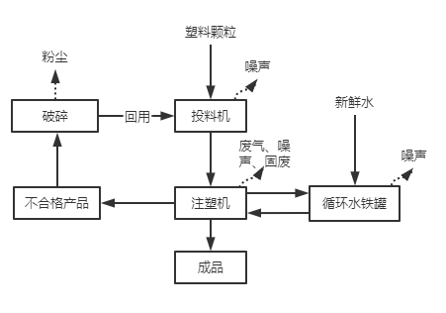  图2-3 本项目工艺流程图  2、工艺流程及产污环节说明：  (1)投料：本项目使用原料为外购的非再生塑料颗粒（聚丙烯颗粒），原料为塑编袋包装，利用投料机进行投料，投料机为密闭装置，因此投料工序基本不产生粉尘颗粒物。原料拆包后产生废包装袋，外售给废品回收站。机器运行时有设备噪声。  (2)注塑：塑料颗粒及色母粒经投料机投入一体化注塑机中，在注塑机中经过狭长的热熔管融化成液状后注入模具中，冷取成型后取出。注塑机的热熔管温度在200℃左右，聚丙烯塑料颗粒的碳化温度为300℃以上，因此本项目基本没有碳化的问题。成品出口处有少量VOCs排出。机器运行时有设备噪声。处理废气产生废活性炭。  (3)冷却：利用循环水进行冷却，循环水池容积为3.6m³，日常存水量为3.5m³。根据项目单位提供的资料，每次补给水为2t，可以用7天，用水在管道及水池内循环，不外排。循环水不添加药剂，由专业单位每年上门清理一次，冷却废水属于清净水，每年冬季停产的时厂区内进行大扫除，冷却废水用于厂房及厂区内洒水降尘，再生产时重新加满。冷却循环系统机器运行时有设备噪声。  (4)破碎：产品生产完成后，使用人工对产品进行修整，同时进行外观检验，修整过程中产生的边角料与注塑过程中产生的边角料及生产过程会产生少量不合格产品，破碎后碎料均可投入机器重新利用，破碎时会有少量粉尘产生，鉴于残次品及边角料产生量少，塑料均可回用于生产，因此破碎产生的粉尘量很少，本环评不做量化分析。  塑料筐生产过程中污染物产生环节见表2-5。  表2-5塑料筐产污环节汇总表  污染源 产污环节 主要污染物 拟处理措施  废气 上料、破碎 颗粒物 车间内洒水降尘  注塑 非甲烷总烃、臭气 在每台注塑机机头上方分别设置集气罩将废气负压集气后引至活性炭吸附装置吸附，通过15m高排气筒排放  废水 冷却 废水 回用于冷却系统  固废 修整检验 不合格品、废品 外售  废气处理 非活性炭 厂家回收  废原料包装 编织袋 厂区内减容后出售  噪声 全部生产环节 噪声 厂房隔声
与项目有关的原有环境污染问题 | 经与项目单位核实，原厂房为东京城镇振兴村种子库老办公室（购买合同见附件），仅用于办公，一直未进行生产活动，本项目所处位置现无污染问题。

三、区域环境质量现状、环境保护目标及评价标准
区域  环境  质量  现状 | 一、环境空气质量现状  本项目位于黑龙江省牡丹江市宁安市东京城镇振兴村，所属区域无环境监测网数据，根据《环境影响评价技术导则 大气环境》（HJ2.2-2018），“6.2.1.3 评价范围内没有环境空气质量监测网数据或公开发布的环境空气质量现状数据的，可选择符合 HJ 664 规定，并且与评价范围地理位置邻近，地形、气候条件相近的环境空气质量城市点或区域点监测数据。”本项目采用牡丹江地区2021年发布的环境质量公报作为现状评价标准。根据牡丹江市2021年环境质量公报，本项目环境空气质量现状如下：  牡丹江市空气自动监测项目为二氧化硫、二氧化氮、可吸入颗粒物（PM₁₀）、细颗粒物（PM_{2.5}）、一氧化碳和臭氧六项，环境空气质量执行《环境空气质量标准》（GB3095-2012）中的二级标准，并按照空气质量指数（AQI）标准评价。  2021年牡丹江市区环境空气质量达标天数比例为95.9%。市区细颗粒物、可吸入颗粒物、二氧化硫、二氧化氮年均值,一氧化碳日均值及臭氧日最大8小时平均值均优于国家环境空气质量二级标准。  1、达标天数状况  2021年牡丹江市区全年监测天数为365天，达标天数为350天，占全年总监测天数的95.9%，其中优198天，良152天，轻度污染10天，中度污染2天，重度污染3天。  2、主要污染物浓度状况  2021年牡丹江市区细颗粒物（PM_{2.5}）、可吸入颗粒物(PM₁₀)、二氧化硫和二氧化氮年均值分别为29μg/m³，51μg/m³，8μg/m³，23μg/m³。  3、与去年相比  2021年优良天数比去年增加了13天。细颗粒物和二氧化硫年均浓度均呈下降趋势，分别下降了6.5%和11.1%；可吸入颗粒物和二氧化氮年均浓度无变化。  表3-1 2020、2021年环境空气质量对比表（单位：μg/m³）  年度 细颗粒物（PM_{2.5}） 可吸入颗粒物(PM₁₀) 二氧化硫 (SO₂) 二氧化氮 (NO₂) 达标天数 (天)  2020 31 51 9 23 337  2021 29 51 8 23 350  标准 35 70 60 40 ---  变化趋势 下降2 不变 下降1 不变 增加13天  表3-2 2020、2021年环境空气质量天数统计表（单位：μg/m³）  年度 监测天数 优（天） 良（天） 轻度污染 （天） 中度污染 （天） 重度污染 （天） 严重污染 （天）  2020 366 200 137 28 1 —— ——  2021 365 198 152 10 2 3 ——  变化趋势 —— 减少2 增加15 减少18 增加1 增加3 ——  补充监测：  据《建设项目环境影响报告表编制技术指南》，项目可引用5000m范围内现有环境质量现状监测数据，大气污染物环境空气现状检测内容如下：  表3-3其他污染物补充监测点基本信息表  监测点位置 监测点坐标/° 监测因子 监测时段 相对厂址方位 相对厂界距离/m  X Y  东京城镇振兴村 129°13′49.536″ 44°7′34.028″ TSP 2022 .6 .27 - 6.29 EN 747  图3-1项目与监测点距离测量图  表3-4环境质量现状监测结果表（单位：mg/m³）  采样位置 采样时间 检测项目 样品编号 检测结果  厂界下风向 2022.6.27 总悬浮颗粒物 QTSP3220280101 0.146  2022.6.28 QTSP3220280102 0.164  2022.6.29 QTSP3220280103 0.139  由检测结果可知，本项目颗粒物的最大值为0.164mg/m³，最大占标率为54.6%，满足《环境空气质量标准》（GB3095-2012）中二级标准限值。本项目所在区域空气质量良好。  二、地表水环境质量现状  本项目位于黑龙江省牡丹江市宁安市东京城镇振兴村，所属区域无环境监测网数据，本项目采用牡丹江地区2021年发布的环境质量公报作为现状评价标准。根据牡丹江市2021年环境质量公报，本项目地表水环境质量现状如下：  1、水污染防治考核断面水环境质量  2021年水污染防治考核断面优于Ⅲ类水质比例为91.7%，达到年度考核目标（75%）。与2020年同期相比，考核断面水质达标比例上升了16.7%。  表3-5 2020年、2021年考核断面水质类别表  序号 断面名称 2020年1-12月份断面 水质及主要超标因子 2021年1-12月份断面 水质及主要超标因子 2021年 水质目标  1 果树场、电视塔 （镜泊湖） Ⅲ Ⅲ Ⅲ  2 海浪 （牡丹江） Ⅲ Ⅲ Ⅲ  3 柴河铁路桥 （牡丹江） Ⅲ Ⅲ Ⅲ  4 三道 （莲花湖） Ⅳ总磷 Ⅳ总磷 Ⅳ  5 花脸沟（牡丹江） Ⅲ Ⅲ Ⅲ  6 海浪河口内 （海浪河） Ⅲ Ⅲ Ⅲ  7 三岔屯（穆棱河） Ⅳ高锰酸盐指数、 化学需氧量 Ⅲ Ⅳ  8 乌斯浑河林口县（乌斯浑河） Ⅲ Ⅲ Ⅲ  9 碱场桥 （穆棱河） Ⅳ高锰酸盐指数 Ⅲ Ⅲ  10 小地营 （大绥芬河） Ⅲ Ⅲ Ⅲ  11 道河 （小绥芬河） Ⅲ Ⅲ Ⅲ  12 三岔口 （绥芬河） Ⅲ Ⅲ Ⅲ  2、饮用水源地水质状况  2021年西水源和铁路水源两处饮用水水源地水质均符合集中式饮用水水源地水质要求。与2020年同期相比，水源地水质无变化。  三、声环境质量现状  本项目位于黑龙江省牡丹江市宁安市东京城镇振兴村，所属区域无环境监测网数据，本项目采用牡丹江地区2021年发布的环境质量公报作为现状评价标准。根据牡丹江市2021年环境质量公报，本项目声环境质量现状如下：  1、牡丹江市区区域声环境质量状况  2021年牡丹江市区区域环境噪声平均等效声级为58.6分贝，声环境质量为一般。  2、牡丹江市区道路交通声环境质量状况  2021年牡丹江市区交通干线噪声平均等效声级为66.9分贝，声环境质量为好。  3、牡丹江市功能区声环境质量状况  2021年牡丹江市区功能区昼间总达标率为80.6%，同比上升了8.4%；夜间总达标率为61.1%，同比下降了23.5%。各类功能区昼间达标率范围为66.7%～100%，夜间达标率范围为12.5%～100%。  图3-2 2021年全市功能区总达标率同比情况  1类区昼、夜间达标率分别为66.7%和66.7%；  2类区昼、夜间达标率分别为75%和75%；  3类区昼、夜间达标率分别为100%和100%；  4a类区昼、夜间达标率分别为100%和12.5%。  图3-3 2021年全市各类功能区达标率示意图  图3-4 2021年全市各类功能区达标率同比情况图  补充监测：  项目单位委托黑龙江康和监测有限公司于2023年2月对项目的声环境现状进行了检测，检测点位示意图见附件3，检测结果如下表：  表3-6噪声监测结果一览表  单位：dB（A)  检测地点 2023.02.01 2022.02.02  厂界 昼间 夜间 昼间 夜间  52.1 43.1 51.1 42.5  由检测结果可知，本项目昼间噪声最大值为52.1dB（A)，夜间噪声最大值为43.1dB（A)，满足《声环境质量标准》2类区的标准限值。本项目区域声环境质量状况良好。
环境  保护  目标 | 一、大气环境保护目标  本项目位于黑龙江省牡丹江市宁安市东京城镇振兴村，东侧为闲置厂房，南侧为闲置居民房屋，西侧为废油加工厂及居民住宅，北侧为闲置厂房。据《建设项目环境影响报告编制技术指南》（污染影响类），本项目500m范围内的大气环境保护目标的具体情况如下。  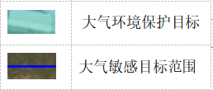  图3-5 本项目大气环境保护目标图  本项目大气环境保护目标详见下表。  表3-7 大气环境保护目标表  序号 名称 坐标 保护 对象 保护 内容 环境 功能区 相对厂址方位 相对厂界 距离/m  X Y  1 振兴村居民区一 184 341 村民 50人 《环境空气质量标准》（GB3095-2012）（含2018年修改单）中的二级浓度限值 EN 417  2 振兴村居民区二 46 0 20人 E 46  3 振兴村居民区三 0 0 100人 E、S、W 0  三、声环境保护目标  本项目50米范围内有声环境保护目标，根据《建设项目环境影响报告编制技术指南》（污染影响类），本项目声环境保护目标见下图。  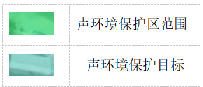  图3-6 本项目声环境保护目标图  本项目声环境目标保护详见下表。  表3-8其他环境要素保护目标  环境要素 敏感目标 方位 与厂界距离（m） 规模 （人） 环境功能  声环境 振兴村居民区二 EN 46-50 20 《声环境质量标准》（GB3096-2008） 2类标准  振兴村居民区三 E、S、W 0-50 60
污染  物排  放控  制标  准 | 一、废气  施工期排放的废气执行《大气污染物综合排放标准》(GB16297-1996)中无组织排放限值颗粒物厂界外浓度最高点<1.0mg/m³。  本项目运营期间，排放的VOCs以非甲烷总烃计，废气的有组织排放限值和厂界限值执行《合成树脂工业污染物排放标准》（GB31572-2015）中“表4&表9”的排放限值；厂区内废气的无组织排放执行《挥发性有机物无组织排放控制标准》（GB37822-2019）中“表A.1”的排放限值；本项目生产过程产生的异味应满足《恶臭污染物排放标准》（GB14554-93）中的要求，废气排放标准见表3-9。  表3-9运营期废气排放执行标准  污染源 污染因子 标准值 单位 标准来源  15m高排气筒 颗粒物 30 mg/m³ 《合成树脂工业污染物排放标准》（GB31572-2015)表4中标准  非甲烷总烃 100 mg/m³  臭气浓度 2000 无量纲 《恶臭污染物排放标准》（CB14554-93）表2中标准  周界外浓度最高点 颗粒物 1.0 mg/m³ 《合成树脂工业污染物排放标准》（GB31572-2015)表9中边界大气污染物浓度限值  非甲烷总烃 4.0 mg/m³  臭气浓度 20 无量纲 《恶臭污染物排放标准》（CB14554-93）表1中标准  厂区内VOCS无组织排放限值 VOCS 10 mg/m³ 《挥发性有机物无组织排放控制标准》（GB37822-2019)表A.1厂区内VOCS无组织排放限值中厂房外监控点处1h平均浓度值  30 mg/m³ 《挥发性有机物无组织排放控制标准》（GB37822-2019)表A.1厂区内VOCS无组织排放限值中厂房外监控点处任意一次浓度值  - 噪声  本项目处于居民区与工厂混合区，厂界噪声执行《工业企业厂界环境噪声排放标准》(GB12348-2008)2类标准，夜间50db(A)，昼间60dB(A)。  三、固体废物  一般固废贮存执行《一般工业固体废物贮存和填埋污染控制标准》 （GB18599-2020）；  危险废物贮存执行《危险废物贮存污染控制标准》(GB18597-2001)及环保部2013年第36号文中相关修订。
总量  控制  指标 | 本项目总量控制见表3-10：  表3-10 总量控制  名称 污染物 单位 核定排放量  废气 VOCs（以非甲烷总烃计） t/a 0.27

四、主要环境影响和保护措施
施工  期环  境保  护措  施 | 本项目施工期的主要建设内容为生产车间安装生产设备和环保设施及办公室装修。产生的环境影响包括：建筑工人产生的生活垃圾和生活污水，建筑施工产生的扬尘、建筑垃圾和施工废水，以及运输车辆噪声和施工噪声。  1、废水  施工期的废水主要来自于建筑施工废水和施工人员的生活污水(包括粪便污水、清洗污水等)。其中以粪便污水污染物浓度最高。  根据本项目的性质和规模，建筑工人的生活污水，类比同类工程情况，初步估计本项目的施工人员约10人，按30L/人·d 计，则生活用水量为0.3t/d，污染物排放系数按80%计，生活污水的排放量为0.24t/d，施工周期约20天，则施工阶段生活污水排放量为4.8t，施工阶段施工人员生活污水排入附近防渗旱厕中。  2、废气  施工期的主要废气污染物为扬尘，建设单位应在建筑工地外设置围挡，严禁敞开式作业；对周围的落尘应当定期清洗，保证施工工地周围环境整洁。施工工地堆放易产生扬尘污染的物料，应及时覆盖；施工现场的弃土、弃料及其他建筑垃圾应及时清运，若在工地内堆置超过48小时，应进行覆盖。运输各种材料、垃圾等有遮盖和防护措施，防止泥浆等随车带出场外，影响环境卫生。控制进出车辆的次数，尽量减少汽车尾气对周围环境的影响。  3、噪声  施工期噪声主要来自施工车辆运输噪声及房屋建筑过程中产生的施工噪声，其源强在70~80dB(A)之间，噪声具有间歇性。项目单位应将施工内容安排在昼间进行，夜间不施工，减少施工噪声对周围居民的影响。  4、固体废物  施工期固体废物主要来自施工人员的生活垃圾和建筑垃圾等。  施工期的生活垃圾产生量按1kg/(人·日)计，施工人员约10人，则生活垃圾产生量为10kg/d，施工工期按20天计，则产生的生活垃圾总量为0.2t。生活垃圾集中收集，交由环卫部门处理；施工建筑垃圾，由施工单位负责拉运处理。
运营  期环  境影  响和  保护  措施 | 一、废水  1、生活污水  本项目生活污水产生量为0.32t/d（32t/a），生活污水排入防渗旱厕中，由附近农户定期清掏，用于施肥。  - 生产废水  生产用水主要为循环冷却用水，定期补给，不外排。  本项目循环水池容积为3.6t，装水量为3.5t，每次补给量为2t，可以使用7天。循环水不添加药剂，由专业单位每年上门清理一次，冷却废水不接触物料，属于清净水，每年冬季停产的时用于厂区扫除的洒水降尘，再生产时重新加满。  二、废气  1、污染源分析  本项目生产塑料筐，原材料为非再生成品聚丙烯塑料颗粒，生产设备为一体化注塑机。  - 颗粒物  - 投料：项目单位使用原料为成品非再生聚丙烯塑料颗粒，新购入的塑料颗粒用编制袋包装，不使用其他辅料，投料工序使用投料机，为密闭装置。因此，本项目投料工序产生颗粒物极少，本环评不做定量分析仅做定性分析。采取密闭容器操作、产生的无组织粉尘车间内无组织排放。  - 破碎：生产过程中产生的残次品，破碎时会产生少量粉尘颗粒物，鉴于残次品产生量少，碎料均可回用于生产中，因此粉尘的产生量很少，本环评只作定性分析，不做定量分析。采取密闭容器操作、产生的无组织粉尘车间内无组织排放。  - 类比《咸阳人杰地灵水果包装材料有限公司塑料筐生产及发泡网生产项目竣工环境保护验收监测报告》，注塑机的热熔管温度在220℃左右，聚丙烯分解温度为300-370℃以上，因此本项目不会产生分解废气。  综上，本项目生产过程粉尘颗粒物产生量很少，采取密闭容器操作及车间内生产的措施，产生的粉尘颗粒物可以得到有效治理。  - VOCs（以非甲烷总烃计）  本项目生产过程中，在成品出口处产生少量的VOCs废气。塑料颗粒投入注塑机内通过热熔管融化成液态，注入模具后冷却成型，在成品出口处有少量挥发性有机物体排出，项目单位在每台注塑机成品出口上方设置集气罩（1m×1m），收集到活性炭箱吸附处理后，通过15m高排气筒排放，该处理措施属于《排污许可证申请与技术核发技术规范 橡胶和塑料制品工业》（HJ1122-2020）中的可行技术。VOCs的无组织排放，采取生产车间门窗封闭降低无组织废气对周围环境的污染。  2、污染源强核算  本项目塑料颗粒的用量为200t/a，本项目生产只使用塑料颗粒，没有辅料，原料在注塑机中热熔-冷却-成型，塑料颗粒的用量为200t/a，生产中产生的废品可以粉碎再利用，所以本项目基本无原料损耗，产品的产量可按照原料使用量计，即产品的年产量为200t/a。  根据《排放源统计调查产排污核算方法和系数手册（环境部公告2021年第24 号）》292塑料制品行业系数手册中2926塑料包装箱及容器制造行业，本项目非甲烷总烃的产生系数为2.70千克/吨-产品，工业废气量1.2×10⁵Nm³/t-产品。则本项目VOCs产生量为0.54t/a。本项目采用“集气罩收集+活性炭吸附+15m高排气筒”的处理措施，集气罩收效率为80%，末端治理技术为活性炭吸附（治理技术效率为70%）。本项目废气源强核算见表4-1。  表4-1 本项目废气污染源源强核算结果及相关参数一览表  工序 装置 污 染 源 污染物 污染物产生 治理措施 污染物排放 排放 时间/h  核算 方法 废气产生量 m³ 产生 浓度mg/m³ 产生量 t/a 工艺 效率（%） 核算 方法 废气排量 m³/h 排放 浓度 mg/m³ 排放量 t/a  注塑 注塑机 有组织 VOCs 产污系 数 法 2.39×10⁷ 22.5 0.54 集气罩（收集效率80%）+活性炭吸附（吸附效率70%） 系 数 法 2.39×10⁷ 6.75 0.162 800  无组织 VOCs - 0.108 - - 0.108  本项目VOCs的有组织排放浓度为5.4mg/m³，符合《合成树脂工业污染物排放标准》（GB31572-2015）中“表4”的排放限值100mg/m³。  - 非正常工况排放  表4-2 污染源非正常工况排放核算表  排放源 原因 收集效率 处理效率 污染物 排放速率/kg/h 排放浓度/mg/m³ 单次持续时间/h 年发生 频次  注塑机 活性炭失活 80% 0% VOCs 0.675 22.5 <1 1  由上表可知，本项目活性炭箱失活情况下，VOCs的排放浓度22.5mg/m³，未超过《合成树脂工业污染物排放标准》（GB31572-2015）中“表4”的排放限值100mg/m³。项目单位应及时更换箱内的活性炭，确保VOCs的排放符合规定要求。  3.大气环境影响分析  本项目注塑工艺废气VOCs有组织排放量为0.162t/a，有组织排放浓度为6.75mg/m³。各项指标均满足《合成树脂工业污染物排放标准》（GB31572-2015）要求，本项目拟采用的排气筒高度、污染防治措施、经处理后的污染物排放浓度与排放速率均符合相关政策的要求；本项目VOCs污染物无组织排放量为0.108t/a、排放速率为0.135kg/h，采取生产车间门窗封闭，可有效降低无组织废气对周围环境的污染，牡丹江地区的常年主导风向为西风，周围居民区存在位于本项目厂区下风向及侧风向，依据《环境影响评价技术导则-大气环境》(HJ2.2-2018)中5.3节工作等级的确定方法，结合项目工程分析结果，选择正常排放的主要污染物及排放参数，采用附录A推荐模型中的AERSCREEN模式计算大气环境影响评价工作等级，计算项目污染源的最大环境影响。  表4-3 估算模型参数表  参数 取值  城市/农村选项 城市/农村 农村  人口数（城市选项时） /  最高环境温度/℃ 35.7  最低环境温度/℃ -41.1  土地利用类型 工业用地  区域湿度条件 湿润区  是否考虑地形 考虑地形 □是否  地形数据分辨率/m /  是否考虑海岸线熏烟 考虑岸线熏烟 □是否  岸线距离/km /  岸线方向/° /  表4-4废气污染源参数一览表（矩形面源）  编号 名称 面源起点坐标/m 海拔高度/m 长度/m 宽度/m 与正北向夹角/° 有效排放高度/m 年排放小时数/h 排放工况 污染物排放速率/（kg/h）  X Y VOCs  1 生产车间 129°13′19.651″ 44°7′20.205″ 284 15 25.8 / 4 800 连续 0.135  表4-5主要废气污染源参数一览表(点源)  编号 名称 排气筒底部中心坐标/m 排气筒底部海拔高度/m 排气筒高度/m 排气筒出口内径/m 烟气流速/（m³/h） 烟气温度/℃ 年排放小时数/h 排放工况 污染物排放速率/（kg/h）  X Y  1 生产车间 VOCs 129°13′19.216″ 44°7′19.645″ 284 15 0.3 5975 20 800 正常工况 0.203  经过预测得出最大落地浓度出现在下风向24m处，最大落地浓度为0.0016mg/m³，周界外无超标点，不需设置卫生防护距离，因此项目生产对周围大气环境敏感目标影响小，无需设置大气防护距离。  4、排放口基本情况  本项目的VOCs废气排放口位于生产车间上方，基本信息见下表。  表4-6 项目废气排放口基本情况表  编号 名称 排气筒底部中心坐标/度 污染物种类 排气筒高度m 排气筒口径 流量 排气温度  DA001 排放口 129°13′19.332″ 44°7′19.669″ VOCs 15 0.4 5975 常温  5、废气处理措施可行性分析  根据《排污许可证申请与核发技术规范 橡胶和塑料制品工业》（HJ1122-2020）“表A.2”，本项目采取措施为集气罩收集+活性炭吸附+15m高排气筒，为可行技术。  “使用除聚氯乙烯以外的树脂生产塑料制品的排污单位大气污染物种类依据GB31572、GB37822确定，使用非甲烷总烃作为挥发性有机物排放的综合控制指标，同时选取GB31572规定适用的合成树脂类型对应的污染物种类作为特征控制指标。使用聚氯乙烯树脂生产塑料制品的排污单位大气污染物种类依据GB16297、GB37822确定”，本项目使用的原料为聚丙烯塑料颗粒，应满足《合成树脂工业污染物排放标准》（GB31572-2015）中“表4”的大气排放限值，本项目的废气排放符合性分析见下表。  表4-7 本项目排放标准及达标分析  排放口编号 污染物种类 排放源强 国家或地方污染物排放标准 排气筒高度（m） 治理措施 达标情况  排放浓度（mg/m³） 排放速率（kg/h） 名称 浓度限值  DA001 VOCs 6.75 0.203 《合成树脂工业污染物排放标准》（GB31572-2015）中“表4”的排放限值 100 15 集气罩+活性炭吸附 达标  6、监测计划  根据《固定污染源排污许可分类管理名录》(2019版)，本项目为简化管理，根据《排污许可证申请与核发技术规范 橡胶和塑料制品工业 》(HJ1122—2020)“表5”，本项目的监测方案见下表。  表4-8 本项目废气监测计划一览表  排放方式 监测点位 监测指标 执行标准 最低监测频次  有组织 废气排口 颗粒物、非甲烷总烃、臭气浓度、恶臭特征污染物 GB16297 GB14554 1次/年  无组织 厂界 颗粒物、非甲烷总烃、臭气浓度、恶臭特征污染物 GB31572 GB14554 1次/年  厂区内 非甲烷总烃 GB37822 各地根据当地环境保护需要自行确定  三、噪声  1、源强核算  本项目主要噪声来自生产车间设备噪声，主要有投料机、注塑机、循环水系统，以及环保设施风机的噪声。类比同类项目，本项目的噪声源强见下表。  表4-9 本项目噪声源及源强（单位：dB(A)）  工序/生产线 装置 噪声源 声源类型 噪声源强 降噪措施 持续时间/h  核算方法 噪声值 工艺 降噪效果 噪声值  生产 / 投料机 频发 类比法 70 选用低噪声设备，加强设备保养，墙体和门窗紧闭隔声等措施，及距离衰减。 25 45 800  注塑机 70 45  循环水泵 60 35  环保措施 / 风机 80 55  由上表可知，项目单位需选用低噪声设备，加强设备保养，墙体和门窗紧闭隔声等措施后，本项目的噪声值能够满足《工业企业厂界噪声排放标准》（GB12348-2008）中2类区的标准限值，即昼间60dB(A)。本项目夜间不生产。  2、对敏感目标的影响分析  本项目位于黑龙江省牡丹江市宁安市东京城镇振兴村，东侧为闲置厂房，南侧为闲置居民房屋，西侧为废油加工厂及居民住宅，北侧为闲置厂房，属于住宅和工业混合区，声环境功能应划分为2类区，应符合《工业企业厂界环境噪声排放标准》的2类标准限值，即昼间60dB(A)、夜间50dB(A)。  （1）厂界声环境预测模式  ①室外的点声源在预测点产生的声级计算基本公式  已知声源的倍频带声功率级，预测点位置的倍频带声压级可按下述公式计算：  Lp(r)=Lp(r0)-A  式中：Lp(r0)—在已知距离无指向性点声源参考点r0处倍频带声压力级，dB；  A=Adiv+Aatm+Agr+Abar+Amisc  式中：A—倍频带衰减，dB；  Adiv—几何发散引起的倍频带衰减，dB；  Aatm—大气吸收引起的倍频带衰减，dB；  Agr—地面效应引起的倍频带衰减，dB；  Abar—声屏障引起的倍频带衰减，dB；  Amisc—其他多方面效应引起的倍频带衰减，dB。  无指向性点声源几何发散衰减的基本公式是：  Lp=Lp(r0)-20log(r/r0)  ②室内声源等效室外声源声功率级计算方法  声源位于室内，室内声源可采用等效室外声源声功率级法进行计算。设靠近开口处(或窗户)室内、室外某倍频带的声压级分别为Lp1和Lp2。若声源所在室内声场为近似扩散声场，则室外的倍频带声压级可按下述公式近似求出：  Lp2=Lp1-(TL+6)  式中：TL——隔墙(或窗户)倍频带的隔声量，dB。  本项目屏障衰减主要考虑建筑衰减，根据类比资料，有门窗设置的构筑物其隔声量一般为10~25dB，预测时取25dB；构筑物无门窗设置，其隔声量一般为20~40dB，预测时建筑隔声量取25dB。  ③空气吸收衰减Aair  空气对声波的衰减在很大程度上取决于声波的频率和空气的相对湿度，而与空气的温度关系并不很大。Aair可直接查表获得。  ④叠加影响  如有多个声源，则逐个计算其对受声点的影响，声压级的叠加按下式计算：  （2）预测参数  按现有的厂区总图布置方案，根据上述模型预测计算，预测项目营运期厂界噪声值。为简化计算，不考虑除几何衰减外的其它影响，根据公式④，车间内声源叠加后值为80.9dB，根据公式②，按照有门窗设置的构筑物其隔声量一般为10~25dB，预测时取25dB；构筑物无门窗设置，其隔声量一般为20~40dB，预测时建筑隔声量取25dB，则本车间内噪声传播到车间外后噪声为55.9dB，本项目夜间不生产，所以，只预测昼间噪声，预测结果详见表4-9。  表4-9本项目噪声预测值表（单位dB(A)）  预测点 东侧厂界外1m 西侧厂界外1m 南侧厂界外1m 北侧厂界外1m  噪声源与预测点的距离 1 1 37 1  噪声贡献值 55.9 55.9 24.5 55.9  2类区标准值 《工业企业厂界环境噪声排放标准》（GB12348—2008）中2类：昼间≤60 ，夜间≤50；  3、监测要求  参照《排污单位自行监测技术指南总则》(HJ819-2017)，厂界环境噪声每季度至少开展一次监测，昼间(6:00~22:00)、夜间(22:00~次日6:00)各一次。监测点位为东、南、西、北侧厂界围封闭外1m处。  四、固体废物  本项目运营期间产生的固体废物主要有职工的生活垃圾、废包装袋及处理VOCs的废活性炭。  (1)生活垃圾：本项目职工10人，按0.5kg/d·人计，生活垃圾的产生量5kg/d（0.5t/a）。集中收集，交由环卫部门处理。  (2)废包装袋：塑料颗粒拆包后产生废包装袋，塑料颗粒用量为200t/a，25kg包的包装袋重量按0.1kg计，则本项目产生废包装袋为0.8t/a。集中收集，外售给废品回收站。  (3)废活性炭：本项目处理VOCs 产生的废活性炭为危险废物，废物代码为900-039-49。活性炭30天更换一次，活性炭箱重量为0.25t本项目生产时间为100天，则本项目活性炭每年使用量为1t/a。废活性炭收集后暂存在危废间，交由有资质的单位处理。  （4）废机油：设备定期检修，产生的废机油暂存在危废间，类比同类向母废机油产生量约为0.02t/a，危险废物需交由有资质的单位处理，设备维修产生的含油抹布符合《国家危险废物名录(2019年版)》豁免条件，收集后可交由环卫部门定期清运；废机油属于HW08类危险废物，代码为900-214-08。  表4-10固体废物产生情况汇总表  名称 产生 环节 属性 代码 危险特性 产生量（t/a） 最终去向 环境管理要求  生活 垃圾 员工生活 一般固废 900-999-99 / 0.5 环卫部门处理 排污许可登记，建立台帐，定期公开污染防治信息，贮存场所防扬散、流失、渗漏  废包 装袋 拆包 233-001-07 / 0.8 外售给废品回收站  废活性炭 VOCs处理 危险废物 900-039-49 T 1 暂存在危废间，交由有资质的单位处理  废机油 设备维修保养 900-214-08 T 0.02  五、环境风险分析  本项目使用的原料为塑料颗粒，不使用辅料，塑料颗粒为固体，其理化性质稳定，不属于有毒有害和易燃易爆危险物质，通常情况下不会发生污染事故，不会发生渗漏到土壤、地下水中的情况。并且，本项目贮存的原料量少，一次性贮存量不超过800包（25kg/包），存放在密闭的仓库中，不会造成环境污染影响。  本项目的废气VOCs排放量小，对周围的环境影响很小。在非正常工况时，采取关闭门窗的措施，可以防止VOCs的逸散对环境的影响，不会污染、影响周围的大气环境。项目单位应定期维修保养环保设备，及时更换活性炭箱，以减少对周围的环境影响。  本项目设置了防火措施，在厂房两侧设置了防火通道，厂房内放置了消防工具和灭火器。项目单位应加强职工培训，明确生产设备和环境保护的负责人，定时维护保养生产设备和环保设施，做到防患于未然，尽量避免突发性环境污染事故的发生。  综上，本项目环境风险较小且可控。

五、环境保护措施监督检查清单
内容  要素 |  | 排放口(编号、  名称)/污染源 | 污染物项目 | 环境保护措施 | 执行标准
大气环境 | 施工期 | 无组织排放 | 颗粒物 | 门窗紧闭，洒水降尘 | 《大气污染物综合排放标准》GB 16297-1996表2中二级标准
 | 运营期 | DA001 | NMHC、颗粒物、臭气浓度 | 集气罩+活性炭吸附箱+15m高排气筒 | 《合成树脂工业污染物排放标准》（GB31572-2015）中表4标准及《恶臭污染物排放标准》（CB14554-93）表2中标准
 |  | 无组织排放 | NMHC、颗粒物、臭气浓度 | 门窗紧闭 | 《合成树脂工业污染物排放标准》（GB31572-2015）中表9标准及《恶臭污染物排放标准》（CB14554-93）表1中标准
地表水环境 |  | / | 热水 | 冷却后循环使用 | 蒸发损耗
 |  | / | 生活污水 | 防渗旱厕 | /
声环境 |  | 注塑机 | 噪声 | 选择低噪声、低转速设备、合理布局、封闭厂房；车间使用双层隔声塑钢窗。 | GB12348-2008中2类区标准
 |  | 集气装置
 |  | 投料机
 |  | 循环水泵
电磁辐射 |  | / | / | / | /
固体废物 |  | 废活性炭由有资质的单位回收利用，废包装收集后出售，生活垃圾由环卫部门集中清运，不合格产品及边角料外售综合利用。
土壤及地下水  污染防治措施 |  | 危废间在库房内改造，面积5m²，厂区地面、库房、车间地面采用水泥硬化做一般防渗处理；危废间采用2mm厚的高密度聚乙烯或与此相当的其他人工材料做基础防渗，防渗系数不低于10⁻¹⁰cm/s。
环境风险  防范措施 |  | 减少风险物质贮存量，危废间设置环保标识。
其他环境  管理要求 |  | 1、环境管理  环境管理要求运行期间，企业应设立环境管理机构，配备1名专业技术人员作为专职管理人员，负责其企业的环境管理工作，主要负责管理、维护各项环保设施，确保其正常运转和达标排放，并做好日常环境监测工作，及时掌握各项环保设施的运转情况、环境动态，必要时采取适当的环保措施。  环境管理的主要内容和职能如下：  ①贯彻执行国家及牡丹江市的各项环境保护政策、法规及标准，制定本项目的环境管理办法；  ②建立健全企业的环境管理制度，并实施检查和监督工作；  ③完成规定的监测任务，监督各排放口的污染物达标情况，保证监测质量和数据的代表性、准确性，对监测指标异常的污染物及新发现的污染物要及时上报有关部门；  ④定期对本项目涉及的各环保设施运行情况进行全面检查，保证设施正常运行，确保无重大环境污染、泄漏事故；  ⑤建立环境档案和管理方案，实行环境保护工作动态管理。  2、排污口规范化管理  ①废气排气筒规范化设置  在排气筒附近醒目处设立环境保护图形标志牌，按要求加以标识（排气筒高度、出口内径、排放污染物种类等）。在适当位置设置便于采样、监测的采样口和采样平台。  排污口规范化整治，应符合国家、省、市有关规定，并通过主管环保部门认证和验收。  ②固定噪声污染源规范化标志牌设置  固定噪声污染源对边界影响最大处，应设置噪声监测点，根据上述原则并兼顾厂界形状，在边界上设置噪声监测点同时设置标志牌。  ③固体废物贮存（处置）场所  本项目新建一般固废和危险固废暂存库，需根据《环境保护图形标志－固体废物贮存（处置）场》（GB15562.2－1995）的要求设置环境保护图形标志，标志牌设在与之功能相应的醒目处，标志牌必须保护持清晰、完整。在后期运营过程中，当发现形象损坏、颜色污染或有变化、褪色等不符合本标准的情况，应及时修复或更换。检查时间至少每年一次。  一般固体废物厂内暂存应满足GB18599-2021《一般工业固体废弃物贮存、处置场污染控制标准》，危险废物厂内暂存应满足GB18597-2001《危险废物贮存污染控制标准》及其2013年修改单的要求。  为了公众监督管理，按照《环境保护图形标志》(GB15562.1—1995；GB15562.2—1995)、《〈环境保护图形标志〉实施细则（试行）》（环监[1996]463号）的规定，在各排污口设立相应的环境保护图形标志牌。具体要求见表下表：  表5-1各排污口环境保护图形标志  排放口名称 编号 提示图形符号 警告图形标志  排气筒 FQ-LFSH-××  噪声源 ZS-LFSH-××  固废暂堆库所 一般固废 GF-LFSH-××  危险固废 WF-LFSH-×× /  备注：编号的前两个字母为类别代号，中间四位为企业名称拼音简写，后两位为排放口顺序编号。排放口的顺序编号数字由各企业自行规定。  2排污口建档管理  （1）排污单位应建立监测点位档案，档案内容除应包括监测点位二维码涵盖的信息外，还应包括对监测点位的管理记录，包括对标志牌的标志是否清晰完整，监测平台、监测梯、监测孔、自动监控设备等是否能正常运行等方面的检查记录。  （2）监测点位的有关建筑物及相关设施属环境保护设施的组成部分，排污单位应制定相应的管理办法和规章制度，选派专职人员对监测点位进行管理，定期进行防锈及防腐等的维护，确保正常安全使用，并保存相关管理记录，配合测试人员开展监测工作。  （3）监测点位信息变化时，排污单位应及时更换标志牌相应内容。  3、与排污许可证的衔接  依据《国务院办公厅关于印发<控制污染物排放许可制度实施方案>的通知》(国办发[2016]81号)中相关要求，环境影响评价制度是建设项目的环境准入门槛，排污许可制是企业单位在生产营运期排污的法律依据，必须做好充分衔接，实现从污染预防到污染治理和排放控制的全过程监管。本项目为登记管理，根据原环境保护部部令第11号《固定污染源排污许可证分类管理名录（2019年版）》的有关规定，本项目属于“二十四、橡胶和塑料制品业29”中 " 塑料制品业292" 的行业类别，需要进行排污许可登记管理。企业应按规要求进行排污登记，并按照《排污单位环境管理台账及排污许可证执行报告技术规范总则（试行）》 ( HJ944-2018) 填报排污许可证执行报告及环境管理台账。

六、结论
本项目符合国家、地方产业政策。项目位于黑龙江省牡丹江市宁安市东京城镇振兴村，占地为建设用地。项目采用生产工艺与设备符合国家要求，项目废水、废气、噪声和固体废物采取本报告中提出的防治措施治理后，能够达标国家规定的排放标准，不会对周围的水、大气、声及生态环境造成不良影响。
项目单位应严格执行环保“三同时”制度，落实本报告中的各项环保措施，且相应的环保措施必须经自主验收合格后方可投入使用，并确保有关环保治理设施能够正常运行，则从环境保护角度分析，本项目建设是可行的。

附表

建设项目污染物排放量汇总表
项目  分类 | 污染物名称 | 现有工程  排放量（固体废物产生量）① | 现有工程  许可排放量  ② | 在建工程  排放量（固体废物产生量）③ | 本项目  排放量（固体废物产生量）④ | 以新带老削减量  （新建项目不填）⑤ | 本项目建成后  全厂排放量（固体废物产生量）⑥ | 变化量  ⑦
废气 | VOCs | / | / | / | 0.27t/a | / | 0.27t/a | +0.27 t/a
废水 | / | / | / | / | / | / | / | /
一般工业  固体废物 | 生活垃圾 | / | / | / | 0.5t/a | / | 0.5t/a | +0.5t/a
 | 废包装袋 | / | / | / | 0.8t/a | / | 0.8t/a | +0.8t/a
危险废物 | 废活性炭 | / | / | / | 1t/a | / | 1t/a | +1t/a
 | 废机油 | / | / | / | 0.02t/a | / | 0.02t/a | +0.02t/a
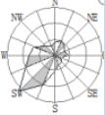
注：⑥=①+③+④-⑤；⑦=⑥-①
项目位置
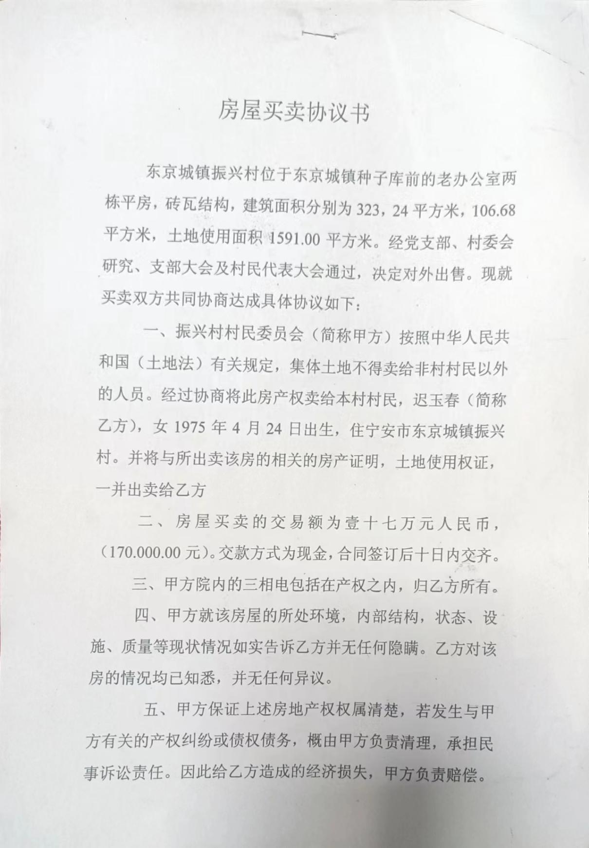

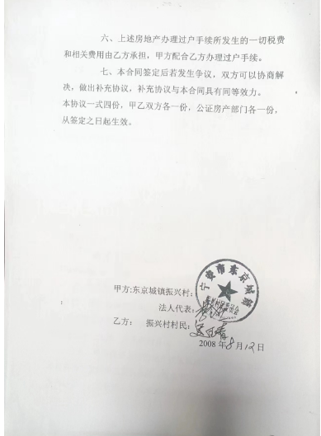

附件5 项目建设公众参与公告
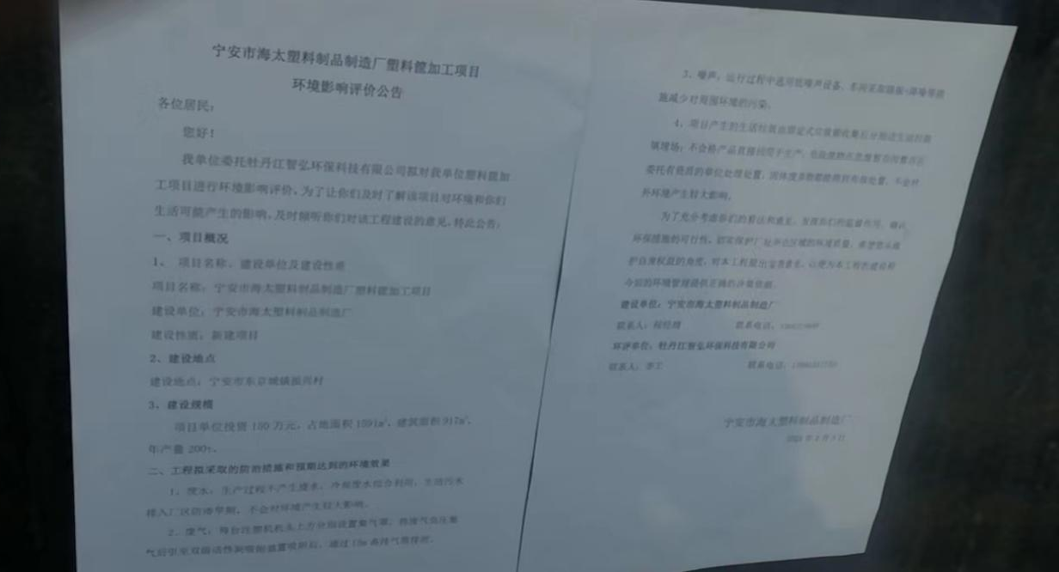

附件6项目建设公众参与调查表格
